**ВСТУП**

Багато можливостей для пізнання природних процесів дає вивчення техногенних процесів і створених ними форм рельєфу, які є домінуючими на Криворіжжі. Неодмінним елементом техногенного рельєфу є відвали, необхідність пізнання яких є запорукою формування цілісного уявлення про природу рідного краю.

**Отже актуальність теми:** Дослідження відвалів як одної із провідних форм техногенного рельєфу Кривбасу, та даного з елементів знань про природу рідного краю.

Процес змін та перетворення природних ландшафтів на антропогенні охоплює геосистеми від локального до регіонального рівня. Внаслідок техногенезу утворюються нові, не притаманні цій території ландшафти. Особливо це стосується регіонів, де активно розробляються родовища корисних копалин. Промисловий видобуток залізної руди на Криворіжжі тривалістю майже 140 років перетворив степові ландшафти і сформував на площі близько 50 тис. га комплекси антропогенних геосистем. Серед них в Кривбасі пануючу роль відіграють гірничопромислові ландшафти з кар’єрно - відвальними комплексами. Відвали п’яти гірничо-збагачувальних комбінатів (ГЗК) витягнулись вздовж басейну з півночі на південь на 100 км, мають висоту від кількох до 80 м, різний вік та складаються з різних гірських порід.

Відвали є однією з провідних форм техногенного рельєфу, які виникають внаслідок кількох причин: 1) видобутку корисних копалин та складування розкривних порід на земній поверхні; 2) складування відходів збагачення корисних копалин – шламів; 3) складування розкривних порід, шламів і побутових відходів у відпрацьованих кар’єрах та провальних утвореннях над

відпрацьованими підземними виробками. Відвали формуються з застосуванням

великовантажних автомобілів, залізничного, трубопроводного і конвейєрного транспорту.

4

**Об’єкт дослідження**: відвали Криворіжжя і використання зібраних даних для пізнання природи рідного краю шляхом поглибленого вивчення окремих її елементів.

**Метою геоморфологічного дослідження відвалів** є всебічне їх вивчення як особливих форм рельєфу, що мають своє власне походження та струк-

турну організацію і використання зібраного матеріалу для розширення знань про природу рідного краю .

**Поставлена мета визначає низку конкретних завдань:**

1. геоморфологічний опис існуючих відвалів;
2. встановлення генезису відвалів і механізмів їх формування;

3) вивчення сучасних екзогенних геоморфологічних процесів, які впливають

на будову відвалів після їх відсипання;

4) вивчення динаміки та розвитку відвалів;

5) класифікацію відвалів за різними показниками;

6) визначення поняття «відвал» як форми рельєфу.

5

**І. Відвали як провідна форма техногенного рельєфу Кривбаса.**

Відвали, не дивлячись на штучність походження, є складовими при- родних геоморфологічних систем. Вони цікаві не лише з геоекологічного боку, але й з та практичного. Особливе місце у вивченні відвалів займає Криворізький регіон, який є найкращим полігоном подібних геоморфологічних досліджень в Україні.

На Криворіжжі відвали стали невід’ємною складовою рельєфу з початком видобутку залізних руд (1881 р.). З розвитком металургійної промисловості з’явились шлакові відвали. До 50-х років ХХ століття всі відвали являли собою невеликі за розмірами утворення. З інтенсивним розвитком гірничозбагачувальних геотехнічних систем (з 50-60 років) відвали набули значних розмірів. Сьогодні в Кривбасі ними зайнято близько 5,5 тис. га земної поверхні, де первісний рельєф перетворений докорінно.

Попередні геоморфологічні дослідження (на прикладі сучасних відвалів) дозволяють уточнити існуючі класифікації відвалів і визначення поняття «відвал».

Відвал – це позитивна акумулятивна форма техногенного рельєфу, в

межах якої відбувається накопичення мінерального матеріалу. За всіма морфо-

метричними показниками відвали належать до мезорельєфних форм.

На поверхні вони ускладненні мікро- та наноформами. Відвали виникають

внаслідок діяльності людини за певним проектом, тому їх можна ідентифікувати як форми антропогенного рельєфу. Однак завдяки процесам саморозвитку відвалів на їх поверхні виникають незапрограмовані посттехногенні форми рельєфу.

**І.І Морфогенетична характеристика відвалів.**

Морфогенетично всі існуючі відвали Кривбасу можна охарактеризувати за

наступними показниками

***1.За формою та будовою*** відвали слід поділити на дві групи: прості та

складні. Прості відвали представлені трьома морфологічними типами – гребе-

6

невидно-пасмовими, териконами і притуленими засипними відвалами (рис1). Вершини перших мають вигляд відносно звуженого хребта. Терикони характеризуються чітко визначеною однією вершиною. Притулені відвали мають форму розрізаного конуса, оберненого вершиною донизу, характеризуються наявністю підошви, поверхні схилу, горизонтальної

поверхні, тилового шва та поверхні дотику.

Серед складних відвалів чітко виділяються два типи – одно- табагатоярусні платоподібні (рис1.). Одноярусні відвали складаються з таких морфологічних елементів: підніжжя відвалу, схил, бровка плато, поверхня плато. В будові багатоярусних беруть участь 2-5 і більше ярусів-терас, з площадкою, схилом, підніжжям та тиловим швом. Серед ярусних відвалів спостерігаються певні морфологічні варіації, наприклад, платоподібні спіральноярусні,_платоподібні сегментоярусні.

До багатоярусних платоподібних відвалів необхідно віднести й шламосховища. В їх структурі також простежуються тераси з відповідними елементами, плато, яке може бути покрите шаром води в чеках або його поверхня являє собою сухі пляжі. Особливістю шламосховищ є те, що рівна поверхня плато обмежена дамбою сухих порід, яка піднімається на 1-15 м.

Характерною рисою геоморфологічної будови шламосховища є також збережена конфігурація природної форми рельєфу на днищі відвалу (найчас-

тіше це балка або частина річкової долини).

Поверхні схилів відвалів характеризуються крутизною до 25-35°, але

можуть бути й крутіші, і навіть обривисті. Висота ярусів становить 12-25 м.

Ширина поверхонь ярусів змінюється від кількох до десятків метрів та розміри плато відрізняються значно більшими показниками.

7





**Рис. 1. Морфологічні типи відвалів:**

а) – одноярусний платоподібний;

б) – багатояруснийплатоподібний;

в) – притулений засипний;

г) – багатоярусний платоподібний шламосховищ.

***Морфологічні елементи відвалів:***

1 – підошва; 2 – підніжжя; 3 – схил; 4 - бровка плато; 5 – по-

верхня плато; 6 – бровка ярусу; 7 – площадка ярусу; 8 – схил ярусу; 9 – тиловий шов; 10 – поверхня засипання; 11 – поверхня дотику; 12 – бровка поверхні засипання; 13 – поверхня тіла шламосховища; 14 – дамба з площадкою і бровками.

***2. За висотою*** відвали Кривбасу пропонується розділяти на 4 типи:

1) низькі – висота менше 20 м (більшість шахтних та притулених засипних відвалів); 2) середні – висота від 20 до 50 м; 3) високі – висота 50-100 м (таку

висоту має більшість сухопородних відвалів кар’єрів); 4) надвисокі – висота

становить понад 100 м (до них відносяться майже всі шламосховища регіону).

8

***3. За розмірами*** відвали слід розрізняти, враховуючи величини зайнятих ними площ та об’ємів накопиченого матеріалу.

*За площею відвали можна поділити на 4 групи:*

1) дуже малі – площа менше 50 га; 2) малі – 50-100 га; 3) середні – 100-300 га;

4) великі – понад 300 га (наприклад, площа шламосховища Північного ГЗК дорівнює 1242 га, Західно-Ганнівського відвалу – 860 га).

*За об’ємами відвали також можна розділити на кілька груп:*

1) дужемалі – об’єм заскладованого матеріалу становить до 50 млн. м3; 2) малі –

50-100 млн. м3; 3) середні – 100-200 млн. м3; 4) великі – понад 200 млн. м3.

***4. За формою в плані*** в межах Кривбасу виділяється кілька типів відвалів:

1) видовжені (Шимановський, №2 і №3 НКГЗКу); 2) округлі; 3) грушоподібні (Західно-Ганнівський); 4) лопатеві (Первомайський); 5) неправильні;

6) деревоподібні (шламосховище ПівнГЗКу); 7) квадратоподібні (лівобережний ПівдГЗКу).

***5. За гідрологічними умовами*** виділяються 2 типи відвалів.

Перший –сухопородні відвали, які складені скельними, пухкими та змішаними породами. В них підземні води присутні в порах, циркулюють, мають природне (само-) походження. Другий тип – гідровідвали, складені обводненими шламами. Вони формуються шляхом штучного шламостоку по каналах і трубах. По периферії шламосховища обкладені сухопородною греблею висотою до 100-120 м, а центральна їх частина заповнена відходами збагачення залізних руд

(так зване тіло хвостосховища). В Кривбасі нараховуєть-ся 12 шламосховищ.

***6. За місцезнаходженням*** всі відвали Кривбасу відносяться до рівнинних. Просторово вони розташовані на вододільному плато та привододільному схилі (вододільні відвали), в балках (балочні відвали), на схилах кар’єрів і провалів

(кар’єрні та провальні відвали), на схилах річкових долин (долинні відвали).

***7. За видом заскладованої речовини*** відвали розрізняються в залежності від мінерального складу і механічних властивостей гірських мас.

9

За мінеральним складом виділяються піщані, піщано-глинисті, глинисті, суглинкові, грунтові, гранітні, залізорудні, сланцьові та інші відвали. В залежності від механічних властивостей порід вони можуть бути поділені на скельні, пухкі (складені пісками, суглинками, глинами), змішані (скельно-суглинкові, скельно-глинисті). До відвалів, що складаються з грунтів, слід віднести земельні відвали.

**1.2.Саморозвиток відвалів**

Після відсипання відвалів починається процес їхнього саморозвитку,

формується низка мікро- та наноформ рельєфу на поверхнях. Проте, певний

мікрорельєф відвалів формує також людина. Так, внаслідок рекультивації

вирівнюються поверхні схилів і плато, при відсипанні гірських порід машинами виникає горбисто-западинний рельєф, для проїзду машин створюються вирівненні поверхні автомобільних доріг.

В процесі саморозвитку відвалів під дією природних екзогенних геоморфологічних процесів утворюються посттехногенні форми рельєфу. Гравітаційні форми представлені зсувами, осипами, обвальними схилами. Активно протікає вивітрювання крупнобрилових скельних порід, під дією водної та вітрової ерозії горбиста поверхня поступово руйнується, а міжгорбинні западини заповнюються продуктами руйнування горбів. В цілому,

рельєф плато та площадок ярусів відвалів має тенденцію до нівелювання.

На схилах відвалів, в результаті дії глибинної лінійної водної ерозії формуються ерозійні форми – борозни, рівчаки. На схилах, що складені пухким дрібнозернистим матеріалом, розвивається мікрорельєф типу «баранкосів» – мережі борозн і рівчаків, розділених вузькими гребенями.

Площинна водна ерозія спричиняє змивання дрібного (переважно пухкого) матеріалу, внаслідок чого біля підніжжя з’являються акумулятивні форми увигляді делювіальних шлейфів. На виході з рівчаків започатковуються конуси виносу.

10

**1.3. Вплив відвалів на екологію Кривбаса.**

Антропогенний вплив суттєво змінив геоморфологічні та мікрокліматичні характеристики території Кривбасу. Кар’єри завглибшки 120–250 м і більше, відвали заввишки 40–60 м і більше помітно впливають на регіональні особливості вітрового та температурного режимів, розподіл опадів, процеси вітрової та водної ерозії, змінюють гідрологічний режим територій, які оточують відвали та кар’єри, погіршують санітарно-гігієнічні умови міста.

Залізорудні відвали Кривбасу – специфічні плакорні техногенні екотопи, єдиним джерелом зволоження яких є атмосферні опади. Екологічна неоднорідність відвалів спричинена їх формою, фізико-хімічними властивостями субстратів, мікро- та нано-рельєфу, мікрокліматом. Але вони мають і загальні специфічні риси: складаються з особливого залізо-кремнієвого субстрату різної щільності, відрізняються недостатністю та нестабільністю режиму зволоження, нестачею основних елементів живлення рослин, бідним видовим складом мікроорганізмів, розташуванням на відкритих ділянках поблизу населених пунктів. Характерним для відвалів Кривбасу є: 1) перева-

жання субстратів змішаного гранулометричного складу (глин, суглинків,

скальних порід); 2) велика кількість відвалів із переважанням залізних

кварцитів і сланців; 3) значне збагачення субстратів оксидами заліза (озалізнення, феризація); 4) надзвичайна жорсткість термічного режиму та нестача вологи, особливо на скельних відвалах; 5) дуже низькі трофічні властивості відвалів. На відвалах кар’єрів центральної частини Кривбасу існує дуже різнобарвна мозаїка змішаних лесів, лесовидних суглинків, червоно-бурих

глин, вапняків, продуктів вивітрювання залізних роговиків (щебінь), різноманітних сланців. У південній частині басейну до субстратів відвалів

нерідко домішується пісок.

Найбільшу питому вагу у відвалах кар’єрів і шахт Криворізького басейну

11

мають висококарбонатні лесовидні суглинки, червоно-бурі глини, різноманітні сланці, залізні роговики. Пісків і вапняків мало, вони трапляються фрагментарно, частіше у вигляді домішок, у складі різних ґрунтосумішей. Ґрунт (чорнозем) при розкриванні потрапляє в дуже глибокий шар або сильно переміщується з відвальним субстратом (останнім часом складується окремо). Субстрат багатьох відвалів дуже кам’янистий , добре дренований.

Скелетність його варіює вже на порівняно малих відстанях (у межах 70–97 %).У субстратах залізорудних відвалів Кривбасу переважають кремнезем (38–55 % і більше), оксиди заліза (14–53 %), а кількість фосфору незначна (0,08–0,27 %). Реакція водної витяжки (*рН*) становить 6,8–8,2, вміст органічних речовин – 0–8,1 %, карбонатів – 0–25 %, гумусу – 0–0,2 %; калію – 1,0–5,0 мг/100 г.

Розвиток рослин на суглинистих і глинистих субстратах обмежують нестабільний водний режим, нестача основних елементів живлення (особливо азоту), висока щільність глин, слабка аерація, активні ерозійні процеси та інші

чинники. Наявність у глинах і суглинках певної кількості скельних уламків

дещо поліпшує умови існування рослин, зменшує знесення глинистих частинок вітром і водою, трохи підсилює поглинання води ґрунтом.

Скельним породам відвалів властиві надзвичайно низькі вологоємність і водопоглинання, висока теплопровідність. Вологоємність основних гірських порід і руд Кривбасу значно менша від повної вологоємності ґрунту, що суттєво позначається на водному режимі відвальних субстратів.

Середня вологоємність кварцитів становить 2,40 %, аспідних сланців – 2,53 %, хлоритоталькових – 0,63 %, амфіболових – 0,29 %,філітів – 1,67 %, різноманітних роговиків – 1,26–3,2 %. Основна маса відвалу порожніх

порід складається зі скельних порід, більшості яких властиві висока міцність і дуже повільне руйнування при вивітрюванні (кварцити, аспідні сланці тощо). Менш міцними є слюдяні, талькові, хлоритові, глинисті та вуглисті сланці: вони

12

вивітрюються відносно швидше. При вивітрюванні залізистих кварцитів у поверхневих шарах відвалів утворюється дрібнозем, піски та супіски, які з часом усе більше збага чуються глинистими частинками.

На відвалі формується специфічний мікроклімат, обумовлений його типологічними особливостями, складом субстрату та мікрорельєфом. Тут виникає дещо інший мікроклімат, який впливає на проростання насіння, ріст і розвиток тваринних організмів. Це укоси, тераси (берми), улоговини та поглиблення на укосах і терасах, чаші (із верхнім діаметром 2–5 м та більше), утворені горбками при відсипанні ґрунтів автотранспортом, мікрозаглиблення та улоговини між брилами різного розміру.

Кривбас – регіон із високим ступенем забруднення атмосферного повітря.

Масові вибухи при відкритих виробках, робота транспорту та механізмів, штучностворювані насипи забруднюють пилом і газами великі території. Інтенсивними та дуже небезпечними джерелами забруднення повітря є відвали

(на відстані 20–150 м відсвіжонасипаних відвалів, вік яких становить 2–3 місяці, концентрація пилу досягає 0,2–0,7 мг/м3), шламові поля та підсихаючі ділянки шламосховищ.

13

**Висновки**

Отже, відвали за всіма генетичними та класифікаційними ознаками –це форми антропогенного рельєфу техногенного походження, яким після їх відпрацювання притаманні посттехногенні природні процеси розвитку, що спричиняють формування природно-техногенних форм рельєфу. Відвали мають промисловий тип виникнення, морфологічно близькі до гір, тому їх, як і кар’єри, слід віднести до гірничо-промислового класу антропогенного рельєфу. В межах Кривбасу відвали вимагають цілеспрямованих та систематичних геоморфологічних досліджень. Їх вивчення має як наукове, так і прикладне значення.

У науковому відношенні відвали цікаві, передусім, як специфічні об’єкти пізнання геоморфології в рамках її молодої галузі – техногенної геоморфології. Дослідження відвалів одночасно з кар’єрами та провалами дає необхідний матеріал для вивчення антропогенних форм рельєфу. Особливе значення в такому аспекті має Кривбас, де компактно зосереджені всі провідні форми техногенного рельефу в Україні.

Вивчення геоморфологічної будови відвалів може бути спрямоване на

встановлення ландшафтної структури як цих об’єктів так і регіону в цілому.

Як відомо, при виділенні локальних ландшафтних геосистем за основу береться провідний – геоморфологічний фактор [4]. Так, ландшафтні місцевості визначаються за генетичними типами мезорельєфу, урочища та підурочища – на основі певних форм мезорельєфу або їх морфологічних елементів. Звідси стає зрозумілим, що знання геоморфологічної будови відвалівдає об’єктивні підстави для ідентифікації ландшафтів відвалів локального рівня організації.

Прикладне значення вивчення рельєфу відвалів полягає в їх можливому

окультуренні та повторному використанні людиною. В цьому напрямку

необхідно розробити геоморфологічні основи різних проектів їх окультурення – пасовищного, лісогосподарського, рекреаційного, заповідного, польового,

сільськогосподарського, селитебного, водногосподарського та промислового[5].

14

**Список використаної літератури**

1. **Булава Л.Н.** Физико-географический очерк Криворожского гор-

но-промышленного района // Кривой Рог: КГПИ, 1990.– 125 с.

2. **Клевцов Т.А.** О формировании антропогенных форм рельефа в

горнорудных районах (на примере Криворожского района) // Известия

ВГО.– 1966.– Т. 98.– С. 19–34.

3. **Клевцов Т.А.** Антропогенный рельеф Криворожского железоруд-

ного бассейна и его классификация / Фізична географія і геоморфоло-

гія // Київ,1970.– Вип. 1.– С. 55-60.

4. **Казаков В.Л., Шипунова В.О.** Вивчення геоморфологічних чин-

ників локальної диференціації гірничо-промислових ландшафтів / Тех-

ногенні ландшафти: структура, функціонування, оптимізація. Матеріа-

ли 1-ї Всеукраїнської конференції // Кривий Ріг: КДПІ, 1996.– с.14.

5. **Казаков В.Л., Карпенко Т.А., Шипунова В.О.** Обгрунтування

напрямків оптимізації гірничо-промислових ландшафтів шляхом їх оку-

льтурення // Там же.– С. 12-13

15

Вступ **4**

Розділ І. Відвали – як провідна форма техногенного рельєф Кривбасу  **6**

1.1. Морфогенетична характеристика відвілів **6**

1.2. Саморозиток відвалів **10**

Розділ ІІ. 1.3. Вплив відвалів на екологію Кривбасу . **11**

Висновки **14**

Список використаної літератури **15**

Додатки **16**

Додаток 2.

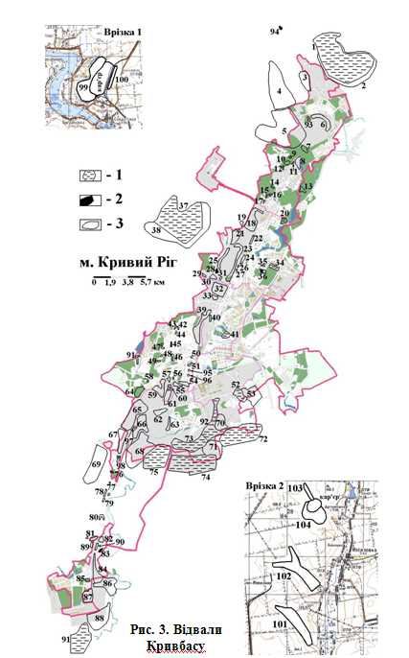

Додаток 1.

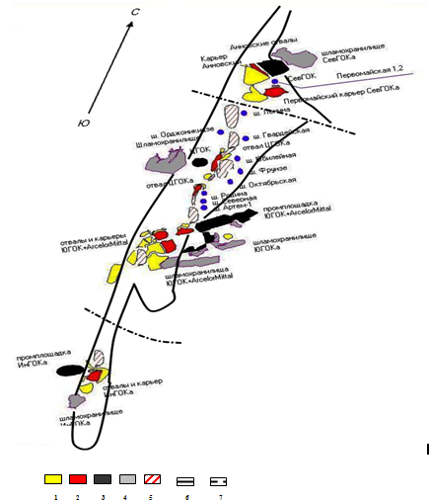**План - схема техногенних форм рельєфу Кривбасу**

Додаток 3.

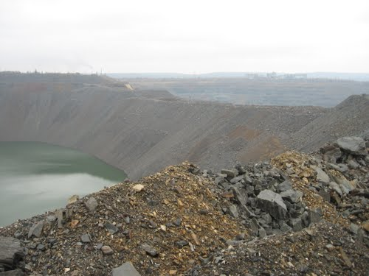

**Відвали НКГЗКа**

Додаток 4.

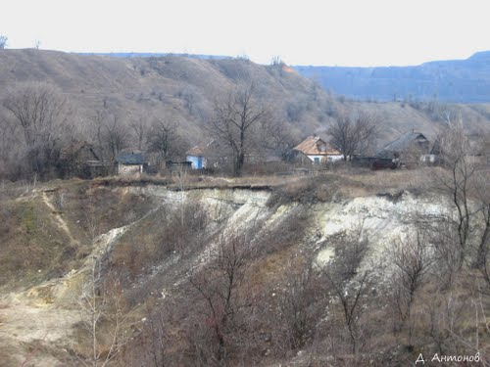

**Селище «Руднічне»**

Додаток 5.

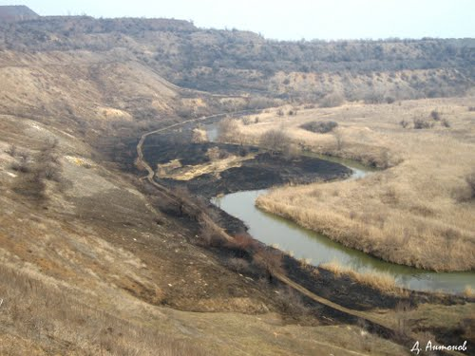

**Відвали ПГКЗа**

Додаток 6.

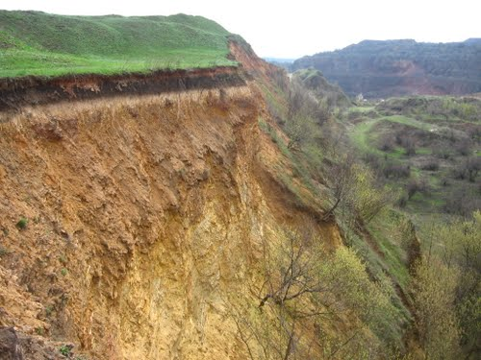

**«Валявка»**

Додаток 7.

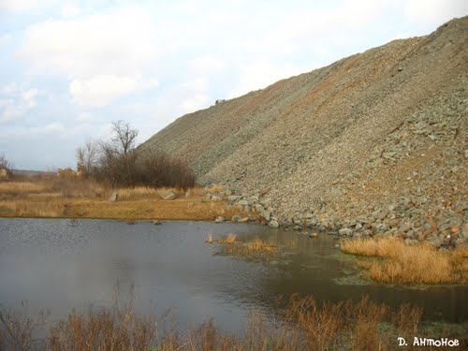

Тут знаходилось село Новопетрівка (Нове життя).

Наразі засипається відвалами ПівдГЗК,

**Додатки**

**16**

# ГОМОРФОЛОГІЯ ВІДВАЛІВ КРИВБАСУ

**Підготувала:**

Дядичкіна Людмила Іванівна

вчитель географіїКриворізької

загальноосвітня школа І-ІІІ ступенів № 82

м. Кривий Ріг